淄博文昌湖省级旅游度假区管理委员会
2020年信息公开工作年度报告

根据《中华人民共和国政府信息公开条例》（以下简称《条例》）规定、《国务院办公厅政府信息与政务公开办公室关于政府信息公开工作年度报告有关事项的通知》(国办公开办函〔2019〕60号）的要求，特向社会公开淄博文昌湖省级旅游度假区管理委员会2020年度政府信息公开工作年度报告。
本报告由总体情况、主动公开政府信息情况、收到和处理政府信息公开申请情况、政府信息公开行政复议行政诉讼情况、存在的主要问题及改进情况、其他需要报告的事项6个部分组成。
本报告中所列数据的统计期限自2020年1月1日起至2020年12月31日止。如对本报告有任何疑问，请与区管委会办公室联系（地址：文昌湖区萌水镇防汛路1号，电话：6030160，邮箱：wenchanghuqudgwgwhbgs@zb.shandong.cn）。
一、总体情况
2020年，文昌湖区管委会以习近平新时代中国特色社会主义思想为指导，认真贯彻执行《中华人民共和国政府信息公开条例》，紧紧围绕区工委管委会中心工作，聚焦做好“六稳”工作、落实“六保”任务，着眼深化“放管服”改革优化营商环境，全力推动26个试点领域基层政务公开标准化规范化工作，进一步推进决策、执行、管理、服务、结果公开，提高行政效能，优化政务服务，更好保障人民群众的知情权、参与权、表达权和监督权，人民群众的获得感、幸福感和安全感显著增强。
（一）主动公开情况
2020年度，文昌湖区管委会充分发挥政府网站第一公开平台作用，对涉及公众利益调整、需要公众广泛知晓或者需要公众参与决策的政府信息，以及涉及财政信息、重大建设项目、公共资源配置、社会公益事业等重点领域的信息，加大主动公开的力度。2020年，通过区管委网站主动公开各类政府信息 1455条，比2019年增长31.56%，无人大代表建议和政协委员提案办理情况。
- 推进决策公开方面：在区管委会网站建立重大行政决策专栏，出台发布《2020年度重大行政决策事项目录》，
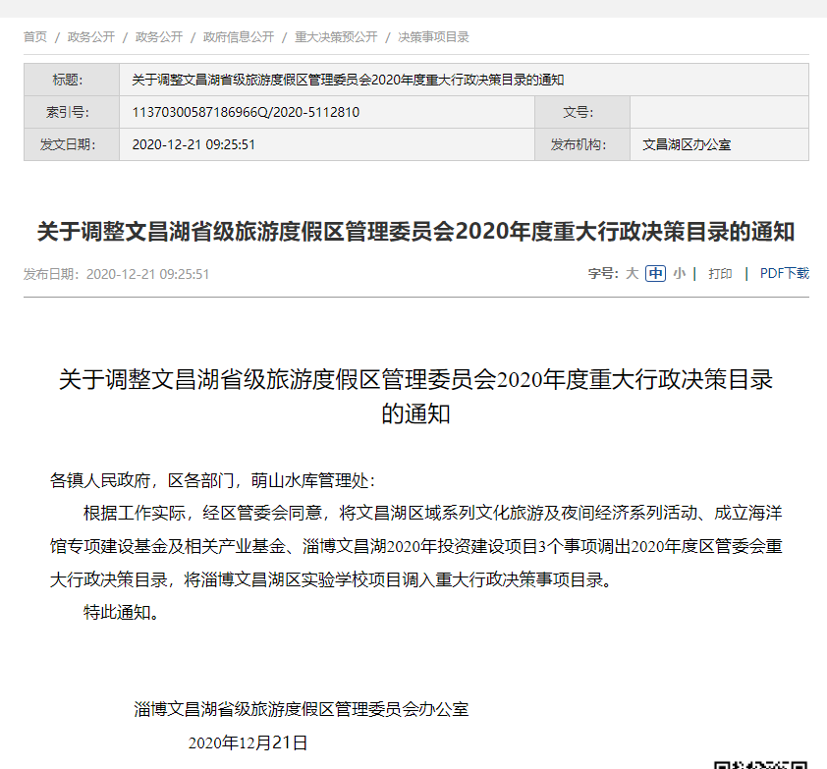
并通过征集调查栏目发布意见征集信息，并将反馈意见及时进行公开；2020年共公开5次工委会议，公开了会议议定事项；利用政策解读栏目，针对当前热点以及惠民政策等方面，公开发布相关政策文件及解读信息11条。
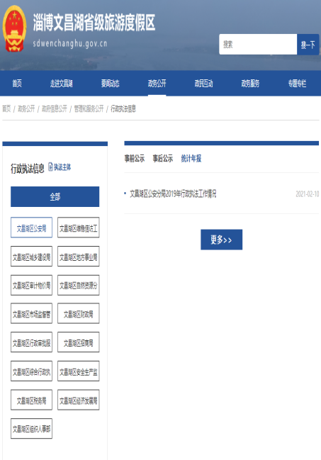
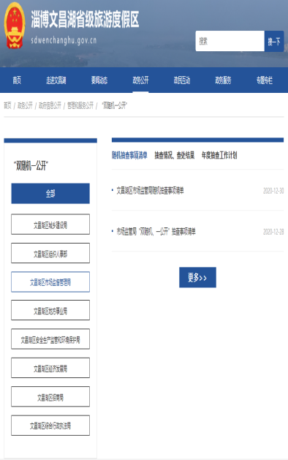
- 推进管理和服务公开方面：及时更新文昌湖区权责清单，动态调整，及时公布；全面贯彻落实行政执法公示制度。建立“行政执法”专栏，做好事前事后公开，集中发布各机关执法服务指南、执法流程等信息，做到执法结果按时公开；加强“双随机、一公开”监管。建立“双随机、一公开”专栏，及时、准确、规范向社会公开各单位随机抽查事项清单、抽查计划、抽查结果；优化涉企服务。围绕“放管服”改革，着力做好实施减税降费、事项划转、政务服务“好差评”等方面的信息公开工作。
- 推进执行和结果公开方面。（1）重要工作部署按时公开。围绕年度重点工作、民生实事项目等重大决策部署，细化分解任务，及时公开执行措施、实施步骤、责任分工、监督方式等，按时公开项目工作进展，接受群众监督。（2）财政预决算按时公开。建立财政信息发布专栏，及时公开区管委会及各部门、各镇财政预决算及“三公”经费预决算。（3）持续推进重点领域信息公开。一是在重大建设项目和公共资源配置方面。根据重大项目进展及时公开项目批准结果、招投标、征收土地、重大设计变更、施工、质量安全监督、竣工等信息。做好对保障性安居工程建设信息公开。加大公共资源配置领域信息公开力度，依托淄博市公共资源交易中心平台，及时公开交易成交信息，推动实现公共资源交易全流程透明化。二是在重点民生与公益事业方面。分级分类对社会救助、社会福利、脱贫攻坚等领域信息进行公开，公开我区基层卫生机构基本情况和基本公共卫生服务项目承担机构信息，进一步扩大学前教育、义务教育段入学等信息公开范。四是公共监管信息方面。每月发布空气质量检测信息，每季度发布供水厂出水水质检测报告和饮用水水源水质检测报告；及时发布相关产品质量监督抽查结果公告和食品药品抽检结果信息4条；发布突发事件总体预案及17个专项应急预案。
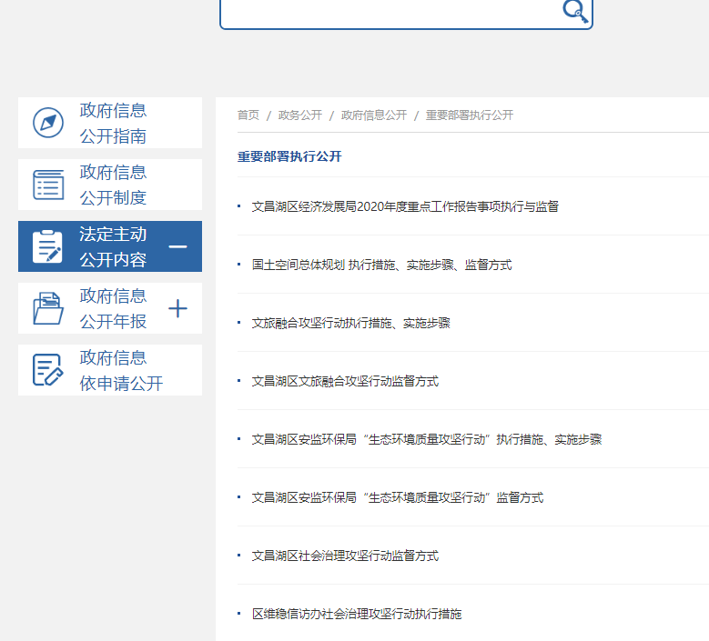
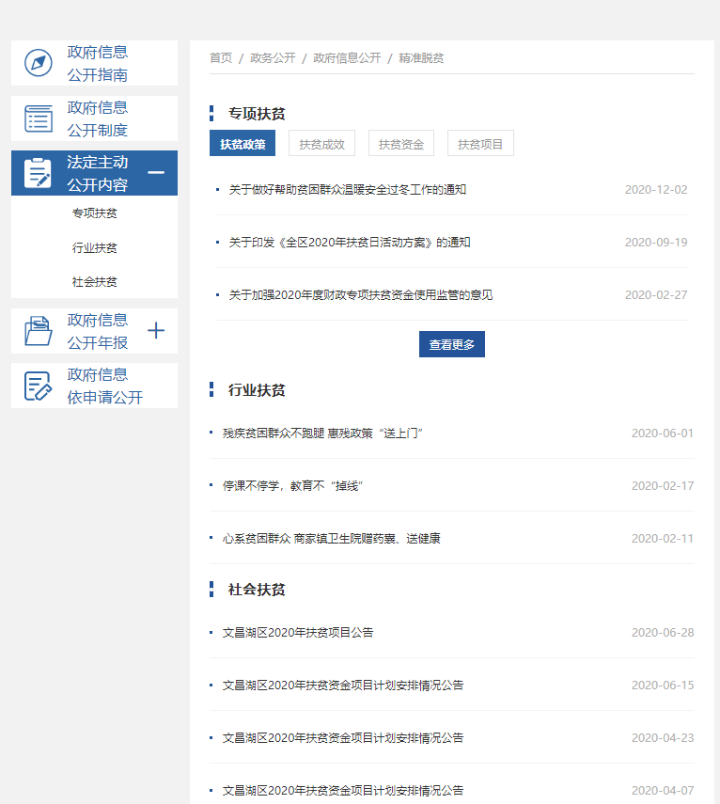

- 依申请公开情况
在抓好主动公开的同时，依照《条例》和国办《关于做好政府信息依申请公开工作的意见》要求，进一步规范做好依申请公开工作。2020年，全区累计受理依申请公开5件，其中：信函申请1件，当面申请1件，网上申请3件，按时办结3件，无结转下年度继续办理件。
- 政府信息管理情况
一是制定工作任务。按照国办和省市政务公开工作要求，结合文昌湖区实际，制定印发《2020年文昌湖区政务公开要点》（淄文昌管办字〔2020〕43号），将区管委会年度中心工作、“五公开”、基层政务公开标准化规范化等工作任务，逐项细化分解，进一步明确分工、压实责任。二是编制政务公开标准目录。印发《文昌湖区全面推进基层政务公开标准化规范化工作实施方案》（淄文昌管办字〔2020〕40号），组织各部门、各镇完成政务公开标准目录编制工作，按要求公开执行。对照国务院部门制定的26个试点领域标准指引，全面梳理细化各自政务公开事项，并在门户网站公布，进一步推进政务公开标准化、规范化建设。三是加强信息内容建设和信息发布审核。不定期抽查各镇、各部门发布的信息，对出现错误的及时纠正，保障信息安全。
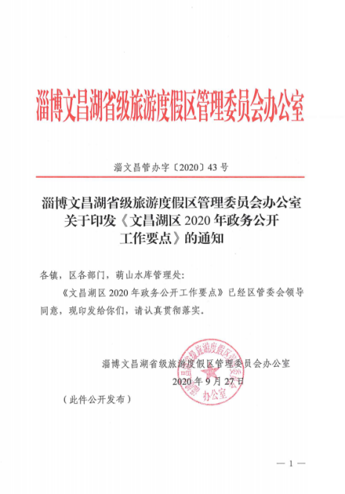
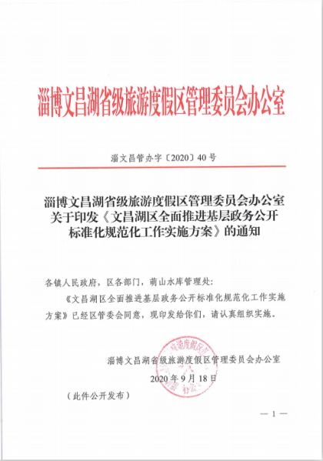

（四）平台建设工作情况
按照《中华人民共和国信息公开条例》和省市要求，充分发挥管委会门户网站第一公开平台作用，加强各类信息公开的广度、深度、服务便利度，进一步推进管委会门户网站内容规范化、标准化。结合实际，全面优化“融公开”网站栏目设置，设立“政策文件、政府会议、政府信息公开目录”等多个栏目，随时做好内容更新维护。综合利用政务微博、微信等政务新媒体，扩大政府信息传播面，提升政府信息影响力。在区政务服务中心设立政务公开专区，提供政府信息查询、信息公开申请、办事咨询、政府信息打印复印等相关服务。开展政务公开宣传工作，定期向市报送政务公开宣传稿件，分享先进经验和做法，进一步扩大政务公开宣传服务水平。
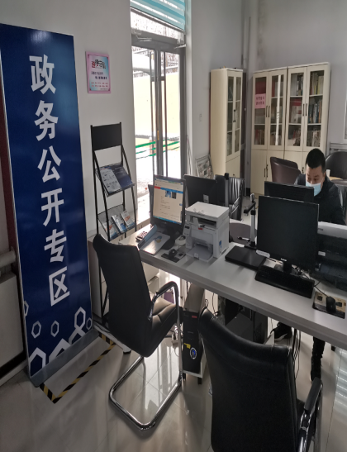
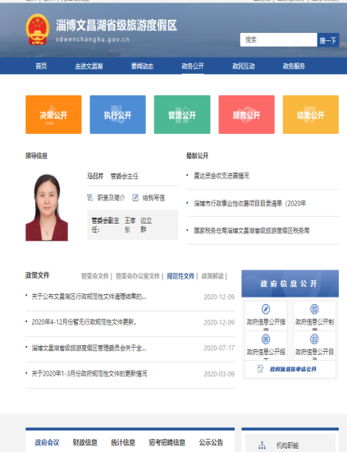

（五）回应社会关切及互动交流情况。
在管委会门户网站设立了政民互动栏目，放大民生热线服务品牌效应，强化疑难问题督办力度，不断拓宽热线服务功能，回应事件数16次。
（六）监督保障情况。
一是加强组织领导。成立由区分管领导任组长的区政务公开工作领导小组，明确组成人员、主要职责、工作机构和工作要求，保障政务公开工作规范有序开展。各镇、区各部门按要求调整明确了政务公开工作的分管领导、主管科室和工作人员，夯实了立体化的协调、推进和落实机制。
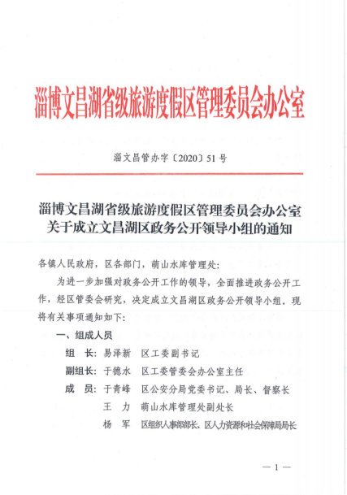
二是加强工作督导。对政务信息公开的内容进行监督检查，定期形成信息公开工作报告，及时督促各部门整改，确保公开及时全面，准确。成立政务公开工作群，通过微信交流、电话交流等多种形式加强日常工作交流，及时解答工作中遇到的业务问题，指导促进各镇、各部门加强政务公开工作交流，增强了政务公开工作的整体合力。
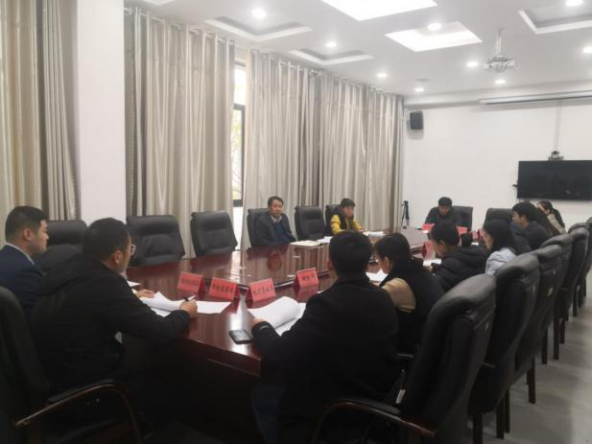
三是召开全区政务公开工作调度和培训会议。全区召开政府信息公开工作会议3次，安排部署政务公开具体任务，促进了整体业务水平的提升，同时组织召开政府信息公开工作培训会议，提升工作人员业务水平。
二、主动公开政府信息情况

第二十条第（一）项
信息内容 | 本年新制作数量 | 本年新  公开数量 | 对外公开  总数量
规章 | 0 | 0 | 0
规范性文件 | 0 | 0 | 0
第二十条第（五）项
信息内容 | 上一年项目数量 | 本年增/减 | 处理决定数量
行政许可 | 1230 | +112 | 2210
其他对外管理服务事项 | 20 | +11 | 86
第二十条第（六）项
信息内容 | 上一年项目数量 | 本年增/减 | 处理决定数量
行政处罚 | 406 | +84 | 162
行政强制 | 10 | 0 | 0
第二十条第（八）项
信息内容 | 上一年项目数量 | 本年增/减
行政事业性收费 | 10 | 0
第二十条第（九）项
信息内容 | 采购项目数量 | 采购总金额
政府集中采购 | 0 | 0
三、收到和处理政府信息公开申请情况
（本列数据的勾稽关系为：第一项加第二项之和，等于第三项加第四项之和） |  |  | 申请人情况
 |  |  | 自然人 | 法人或其他组织 |  |  |  |  | 总计
 |  |  |  | 商业企业 | 科研机构 | 社会公益组织 | 法律服务机构 | 其他
一、本年新收政府信息公开申请数量 |  |  | 5 | 0 | 0 | 0 | 0 | 0 | 5
二、上年结转政府信息公开申请数量 |  |  | 0 | 0 | 0 | 0 | 0 | 0 | 0
三、本年度办理结果 | （一）予以公开 |  | 3 | 0 | 0 | 0 | 0 | 0 | 3
 | （二）部分公开（区分处理的，只计这一情形，不计其他情形） |  | 0 | 0 | 0 | 0 | 0 | 0 | 0
 | （三）不予公开 | 1．属于国家秘密 | 0 | 0 | 0 | 0 | 0 | 0 | 0
 |  | 2．其他法律行政法规禁止公开 | 0 | 0 | 0 | 0 | 0 | 0 | 0
 |  | 3．危及“三安全一稳定” | 0 | 0 | 0 | 0 | 0 | 0 | 0
 |  | 4．保护第三方合法权益 | 0 | 0 | 0 | 0 | 0 | 0 | 0
 |  | 5．属于三类内部事务信息 | 0 | 0 | 0 | 0 | 0 | 0 | 0
 |  | 6．属于四类过程性信息 | 0 | 0 | 0 | 0 | 0 | 0 | 0
 |  | 7．属于行政执法案卷 | 0 | 0 | 0 | 0 | 0 | 0 | 0
 |  | 8．属于行政查询事项 | 0 | 0 | 0 | 0 | 0 | 0 | 0
 | （四）无法提供 | 1．本机关不掌握相关政府信息 | 1 | 0 | 0 | 0 | 0 | 0 | 1
 |  | 2．没有现成信息需要另行制作 | 0 | 0 | 0 | 0 | 0 | 0 | 0
 |  | 3．补正后申请内容仍不明确 | 0 | 0 | 0 | 0 | 0 | 0 | 0
 | （五）不予处理 | 1．信访举报投诉类申请 | 0 | 0 | 0 | 0 | 0 | 0 | 0
 |  | 2．重复申请 | 0 | 0 | 0 | 0 | 0 | 0 | 0
 |  | 3．要求提供公开出版物 | 0 | 0 | 0 | 0 | 0 | 0 | 0
 |  | 4．无正当理由大量反复申请 | 0 | 0 | 0 | 0 | 0 | 0 | 0
 |  | 5．要求行政机关确认或重新出具已获取信息 | 0 | 0 | 0 | 0 | 0 | 0 | 0
 | （六）其他处理 |  | 1 | 0 | 0 | 0 | 0 | 0 | 1
 | （七）总计 |  | 5 | 0 | 0 | 0 | 0 | 0 | 5
四、结转下年度继续办理 |  |  | 0 | 0 | 0 | 0 | 0 | 0 | 0
四、政府信息公开行政复议、行政诉讼情况
行政复议 |  |  |  |  | 行政诉讼
结果维持 | 结果纠正 | 其他结果 | 尚未审结 | 总计 | 未经复议直接起诉 |  |  |  |  | 复议后起诉
 |  |  |  |  | 结果维持 | 结果纠正 | 其他结果 | 尚未审结 | 总计 | 结果维持 | 结果纠正 | 其他结果 | 尚未审结 | 总计
0 | 0 | 1 | 0 | 1 | 0 | 0 | 0 | 0 | 0 | 0 | 0 | 0 | 0 | 0
- 存在的主要问题及改进情况
2020年，区管委会政务公开工作虽然取得了一定成效，但与社会公众对政府信息公开需求还存在一定的差距,主要表现在：一是个别职能部门对政务公开工作的重视度不高，对安排的政务公开任务敷衍了事，针对出现的问题整改不积极、不彻底。二是人员业务水平有待加强。政务公开工作多为各部门一人兼职，工作缺乏专业性、熟练性、连贯性，工作不细、标准不高，不利于政务公开工作推进和开展。三是公开渠道过于单一，公开途径有待于进一步拓宽。
采取措施：一是建立政务公开考核机制。根据政务公开工作要点和任务要求，结合政务公开标准化规范化建设工作，建立政务公开考核办法，督促各镇、各部门落实政府信息公开工作，提高信息公开工作的针对性和时效性。二是加强队伍建设。开展业务培训，同时赴先进区县学习政务公开专先进经验，提高工作业务水平，增强公开工作实效。三是加强对“互联网+”、微博、微信等新技术、新媒体的学习和应用。推进互联网和政府信息公开工作的深度融合，运用微博、微信主动及时向社会群众公开热点信息，推动本单位政府信息公开工作科学发展。
六、其他需要报告的事项
无

